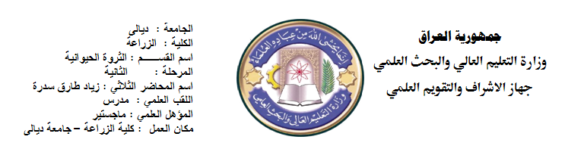

(( أستمارة الخطة التدريسية السنوية ))
زياد طارق سدرة | سم التدريسي:
Ziadsedrah@yahoo.com | البريد الالكتروني:
الكيمياء الحيوية | اسم المادة:
الفصل الربيعي | مقررالفصل:
اعطاء الطالب فكرة عن تركيب ووظائف المركبات العضوية في الخلية(الماء ,الكاربوهيدرات,الدهون ,البروتيانات,الحوامض النووية,الانزيمات,الفيتامينات,العناصر المعدنية) | اهداف المادة:
الكيمياء الحيوية الزراعية / مطبعة جامعة بغداد (ج1,ج2)  د.علي محمد حسن د.سعد خليل شهاب | التفاصيل الاساسيه للمادة:
مدخل الى الكيمياء الحياتية /د.خولة احمد فليح-  Lehninger Biochemistry - | الكتب المنهجية:
مقدمة لميكروبيولوجيا التربة تاليف /مارتن الكسندر  الانترنت | المصادر الخارجية:
الامتحان النهائي السعي نظري عملي الفصل الاول الفصل الدراسي  60% 40 15 25 الاول الثاني | تقديرات الفصل:
 | معلومات اضافية:
المقرر الدراسي : كيمياء حيوية
عدد الساعات النظرية | عدد الساعات العملية | الوحدات | الفصل الدراسي
2 | 3 | 3.5 | الربيعي
الاسبوع | التاريخ | المادة النظرية | المادة العملية | الملاحظات
1 |  | الكيمياء الحيوية : تعريفها ، اقسامها ، مجالاتها  اهمية الخلية في دراسة الكيمياء الحيوية
2 |  | الكربوهيدرات ، تعريفها ، انتشارها ، اهميتها ، تصنيفها
3 |  | الكربوهيدرات ، التركيب الحلقي ، ظاهرة الايزوميرزم و النشاط الضوئي
4 |  | الدهون : تعريفها ، انتشارها ، اهميتها ، خواصها ، تركيبها الكيمياوي
5 |  | الدهون : الحوامض الدهنية ، الكليسيريدات ، الفوسفولبيدات ، الشموع ، الستيرولات
6 |  | البروتينات : تعريفها ، وظائفها ، فوائدها ، تصنيفها
7 |  | البروتينات : مستويات التركيب البنائي ، العوامل المؤثرة على الصفات الطبيعية
8 |  | الانزيمات : تعريفها ، اهميتها ، خواصها ، المواقع الفعالة ، التسمية والتصنيف
9 |  | الحوامض النووية : تعريفها ، مكوناتها ، الاهمية الحيوية ، تركيب DNA , RNA
10 |  | الفيتامينات : تعريفها ، اهميتها ، انواعها الذائبة و الذائبة في الماء
11 |  | علم الطاقة الحيوي قوانين الحركة الحرارية ، الطاقة الحرة ، المركبات الفوسفاتية عالية الطاقة
12 |  | التمثيل الغذائي للكربوهيدرات : هضمها ، الاكسدة اللاهوائية
13 |  | الاكسدة الهوائية للكربوهيدرات و التخليق الحيوي لها
14 |  | التمثيل الغذائي للدهون : هضمها ، تمثيلها و التخليق الحيوي لها
15 |  | التمثيل الغذائي للبروتينات ، هضمها ، تمثيل الحوامض الامينية ، التخليق الحيوي للبروتين
